Pilot Type 20 Extra Special Chronograph
Único en su especie

Con su imponente caja de bronce, una ancha corona acanalada de fácil ajuste, números luminiscentes de gran tamaño y un mecanismo El Primero de alta cadencia, el Pilot Type 20 Extra Special Chronograph de ZENITH lleva con orgullo el ADN de un linaje de conquistadores del aire. En 2018, el estilo pionero de este célebre reloj de aviador luce su look de cronógrafo neo-retro con una nueva esfera azul mate. Combinado con una correa de nobuk aceitado azul e impulsado por el mismo espíritu aventurero de aquellos pioneros de la aviación a los que la Manufactura acompañó desde los primeros vuelos de la historia, ¿cómo no desearlo?
Distinguido por la nobleza de su pátina vintage, el nuevo Pilot Extra Special Chronograph recibe el legado de aquellos intrépidos héroes de las alturas. Este nuevo cronógrafo es el heredero natural de los instrumentos de a bordo desarrollados por ZENITH en los primeros años de la aeronáutica, famosos por su excelente legibilidad, precisión y solidez. Con su masculina caja de bronce, su «motor» El Primero de alta frecuencia y su esfera azul con números arábigos de SLN blanca que emiten una luz verde, luce el vigoroso estilo de estos icónicos relojes de piloto.
Fuselaje de bronce
Su esfera luminiscente de gran tamaño, que garantiza una legibilidad óptima, está enmarcada por una amplia caja de 45 mm de diámetro. La corona de gran tamaño y los pulsadores acanalados facilitan el ajuste incluso cuando se llevan guantes. El bronce de la caja está fabricado en una aleación antimagnética de gran resistencia que adquiere una pátina natural, aportándole un toque vintage único.
Protegida por un cristal de zafiro abombado, la esfera azul mate presenta números arábigos de gran tamaño que recuperan la tipografía original, trazados con bloques de Super-LumiNova® SLN C1 blanca que emiten una luz verde. Las agujas facetadas, luminiscentes y chapadas en oro giran sobre la distintiva esfera del reloj, en la que destacan además los dos contadores y la escala de minutos de estilo ferroviario. Las inscripciones «Montre d’Aéronef» y «Pilot» son un recordatorio de que la Manufactura Zenith fue uno de los primeros productores de relojes para cabina y altímetros en los albores de la aviación civil y militar.
Mecanismo vertiginoso
En el interior de su caja de bronce ruge un «motor» conocido por su legendaria precisión: el calibre El Primero 4069. Este movimiento de cronógrafo con rueda de pilares de alta frecuencia es descendiente del cronógrafo producido en serie más preciso del mundo, diseñado por ZENITH y presentado en 1969. Latiendo a un ritmo de 5 Hz, que le permite mostrar el tiempo con una precisión de una décima de segundo, acciona las agujas centrales que marcan las horas y los minutos, el segundero pequeño, y las funciones del cronógrafo, a la vez que garantiza una reserva de marcha de 50 horas.
En un guiño a sus orígenes en la aviación, su sólido fondo de caja de titanio presenta un dibujo del avión que pilotó Louis Blériot al cruzar el Canal de la Mancha en 1909 con un ZENITH en su muñeca, junto al logotipo de ZENITH Flight Instruments, acompañado de un motivo inspirado en el fuselaje del legendario monoplano del piloto francés. Ideado para explorar horizontes lejanos, el Pilot Extra Special se ajusta a la muñeca con una correa de nobuk aceitado azul asegurada con una hebilla ardillón de titanio. Una hermosa y atrevida pieza para los aficionados a los relojes de altura.

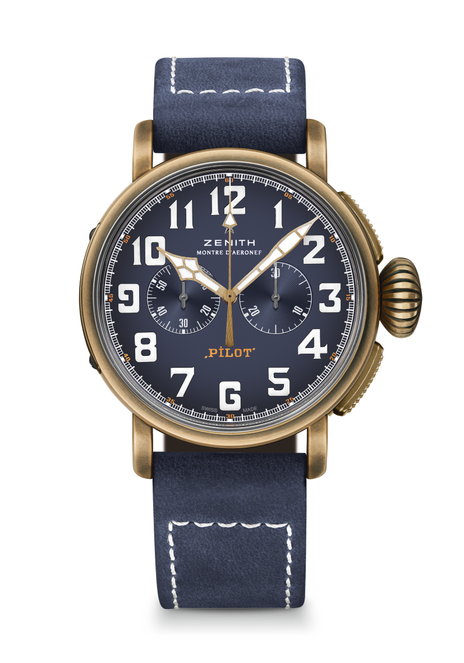
PILOT TYPE 20 EXTRA SPECIAL CHRONOGRAPH
BRONCE, ESFERA AZUL
DETALLES TÉCNICOS
Referencia: 29.2430.4069/57.C808

PUNTOS CLAVE
Caja de bronce
Cronógrafo automático El Primero con rueda de pilares
Fondo de caja grabado con el logotipo de Zenith Flying Instruments
Números arábigos íntegramente recubiertos de SuperLumiNova®

MOVIMIENTO
El Primero 4069, automático
Calibre: 13 ¼``` (diámetro: 30 mm)
Altura del movimiento: 6,6 mm
Componentes: 254
Rubíes: 35
Frecuencia: 36.000 alt/h (5 Hz)
Reserva de marcha: mín. 50 horas
Acabados: Masa oscilante con motivo «Côtes de Genève»

FUNCIONES
Indicación central de horas y minutos
Segundero pequeño a las 9 horas
Cronógrafo: Aguja del cronógrafo central y contador de 30 minutos a las 3 horas

CAJA, ESFERA Y AGUJAS
Diámetro: 45 mm
Diámetro de la abertura: 37,8 mm
Altura: 14,25 mm
Cristal: Cristal de zafiro abombado con tratamiento antirreflectante en ambas caras
Fondo de caja: Fondo de caja de titanio grabado con el logotipo de Zenith Flying Instruments
Material: Bronce
Estanqueidad: 10 ATM
Esfera: Azul mate
Índices: Números arábigos con SuperLumiNova® SLN C1 blanca
Agujas: Chapadas en oro, facetadas y recubiertas de SuperLumiNova® SLN C1 blanca

CORREA Y HEBILLA
Correa: Referencia: 27.00.2321.808, Correa de nobuk aceitado azul revestida con una protección de caucho
Hebilla: Referencia: 27.95.0021.001, Hebilla ardillón de titanio

